**Телефонный аппарат**

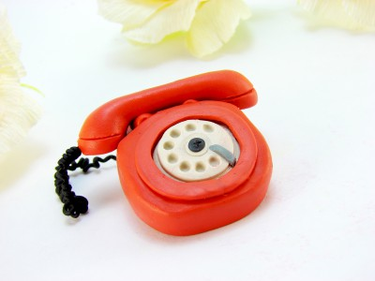

Давайте сегодня вместе с вами слепим из обычного пластилина забавный домашний телефон в стиле ретро. Создадим мы его из ярко-красного пластилина. Такой оригинальный аппарат станет главной изюминкой в интерьере или будет отличным подарком.

**Для лепки телефона понадобится такие материалы и инструменты как:**

- пластилин красного цвета (для лепки корпуса и трубки);

- черный и белый пластилин (для лепки мелких деталей);

- пластиковый нож;

- большой колпачок (для создания контура);

- стека с дугообразным кончиком;

- кисточка;

- шпажка или зубочистка.

**Как сделать из пластилина телефон**

Шаг 1. Сначала создаем корпус телефона. Для этого отрезаем ножом 2/3 части красного бруска пластилина, тщательно его разминаем и скатываем в шарик.

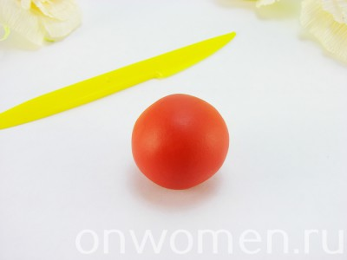

Далее этот шарик сплющиваем под небольшим углом. Образовавшаяся плоскость в дальнейшем станет лицевой частью телефона, на которой будет крепиться диск для набора номера.

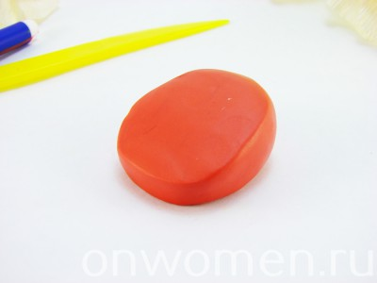

Шаг 2. Придаем заготовке угловатость. Кончиком дугообразной стеки намечаем область для выборки массы. Снимаем небольшой слой пластилина, а полученные неровности соскабливаем ножом и разглаживаем пальцами.

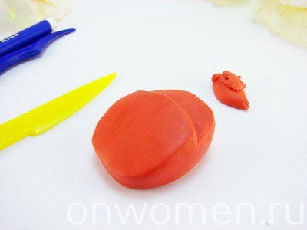

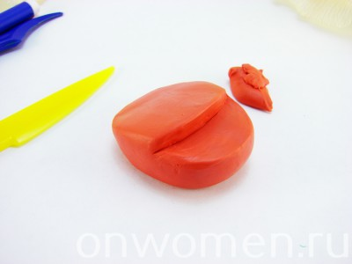

Таким образом, мы создали место под трубку.

Шаг 3. Колпачком от клея или маркера намечаем контур диска на передней стороне основы.

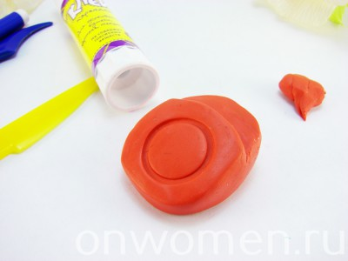

Создаем из белого пластилина тонкую лепешку приблизительно такого же диаметра. Налепливаем ее на заготовку и снова продавливаем контур колпачком.

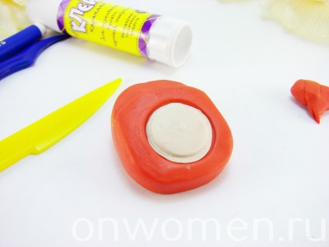

Шаг 4. Обратной стороной кисточки создаем на диске углубления.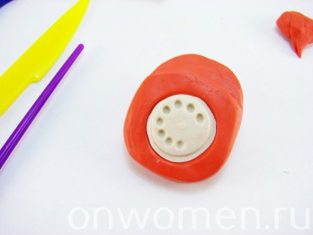

Смешиваем маленький кусочек белого и черного пластилина. Из полученной массы серого цвета скатываем мини-колбаску, расплющиваем ее и налепливаем на диск. В центр наклеиваем черную лепешку.

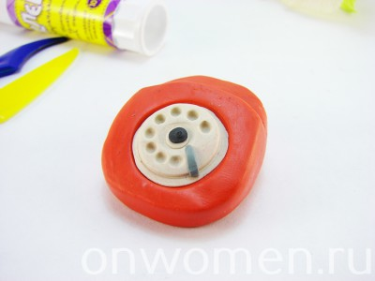

Шаг 5. Теперь из красного пластилина создаем рычажки.

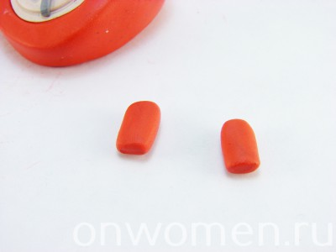

На обратной стороне корпуса создаем углубления для вклеивания рычагов, а после вклеиваем детали. Шпажкой или кисточкой делаем вмятины для

надежной фиксации трубки.

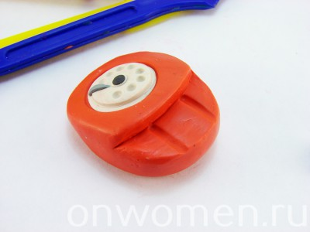

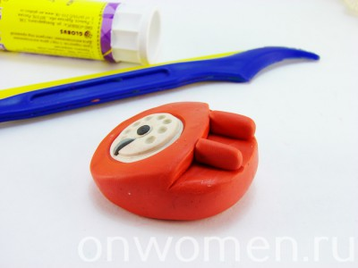

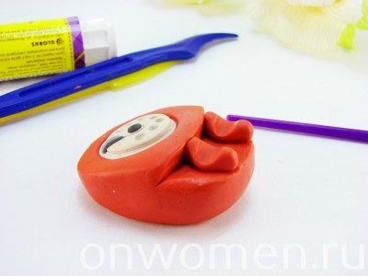

Шаг 6. Собираем все остатки красного пластилина и скатываем из них овальную заготовку. Из нее создаем колбаску, которой постепенно придаем

форму трубки.



На кончиках трубки делаем множество углублений кончиком шпажки.

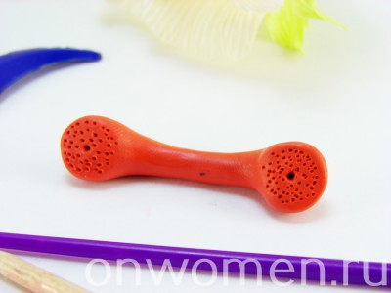

Все, фиксируем трубку на рычагах.

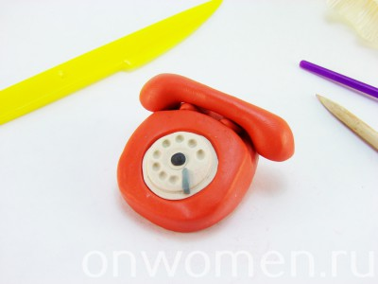

Шаг 7. Провод, который должен соединять трубку и основу телефона создаем из черного пластилина.

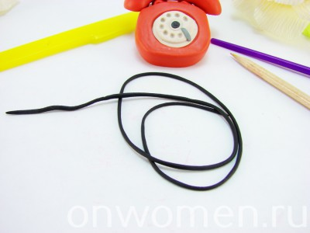

Скатываем тоненькую колбаску и скручиваем ее, чтобы образовались мелкие витки.

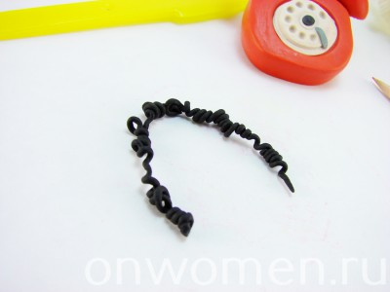

В трубке и корпусе кончиком шпажки делаем углубления и вклеиваем в них кончики провода.

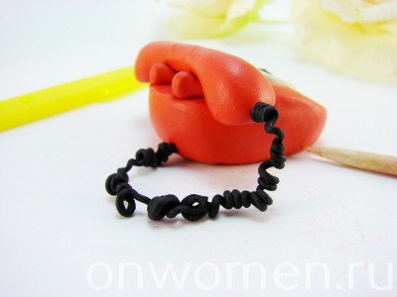

Шаг 8. Ножом прорезаем рельеф на трубке. А диск оформляем полоской из красного пластилина.

Все, телефон из пластилина готов.

